Зародження школи в с. Черкаське
(колишнє Знаменка)
Школа в селі Знаменка була створена досить давно. Великим поштовхом у розвитку освіти послугувала земська і шкільна реформи, що були проведені в 1864 році. До земської реформи, якщо в селі існувала церква, то поряд із нею була і школа, де викладав священик. До 1917 року в с.Знаменка була 4-х класна школа, світська, тобто не церковна. В школі навчалось до 50 дітей.

Довоєнний період
Після встановлення Радянської влади, школа розміщувалася в окремих будинках, які розташовувалися на сучасних вулицях Свободи, Горького, Чапаєва. Центральне приміщення школи знаходилося на проти сучасної церкви. На даний період збереглася будівля по в. Свободи , в якій працює поштове відділення.

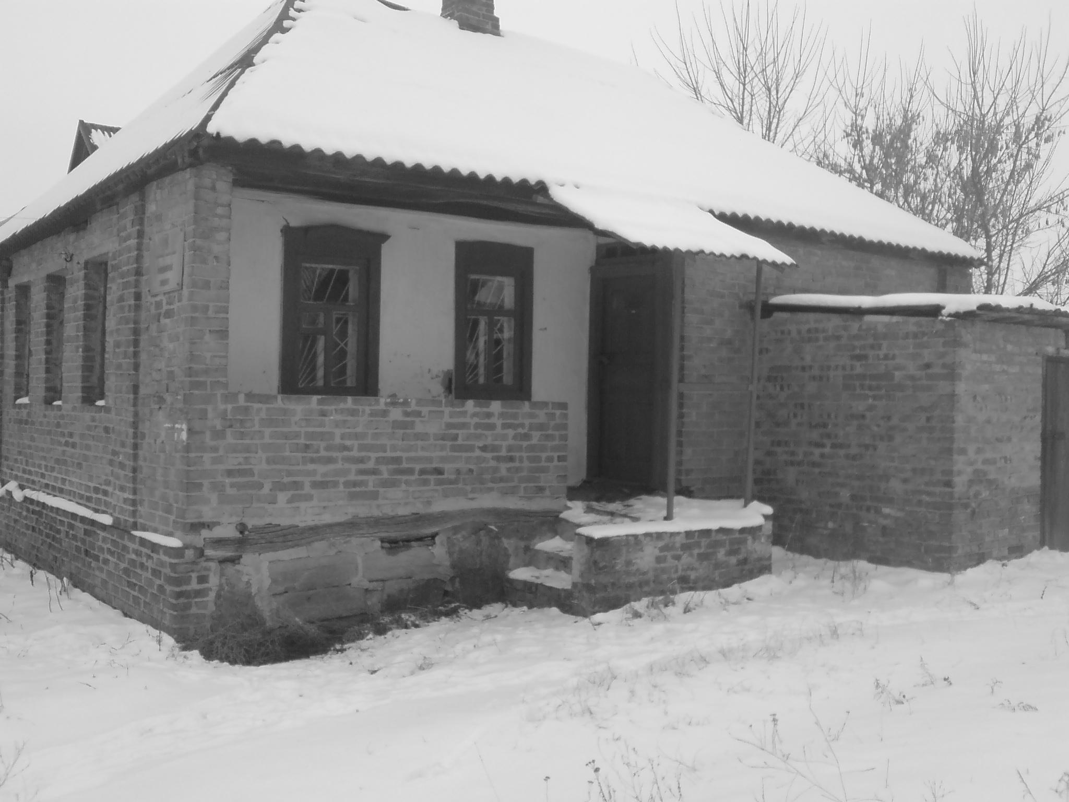

За спогадами односельців ще в 1926 р. школа мала назву Знаменської семирічки. В 30-ті роки директором школи був Захар Павлович Спусканюк. Працювали вчителі: Писаревич Марія Андріївна (вчитель укр..м.), закінчила 7 класів Лубенського єпархіального жіночого училища; родина Шейн Іван Іванович (вчитель початкових класів) та Анна Леонідівна (вчитель рос.м.) – проживала по в. Чапаєва 27; Євдокія Василівна Ковалевська. Кущ Денис Петрович 1907 року народження, приїхав до с. Знаменка після закінчення інституту за направленням. Одружився з вчителькою початкових класів Анастасією Гаврилівною, яка родом з с. Маяки. Проживали на квартирі по в. Чапаєва в сім’ї Горобець до моменту народження другої дитини. Потім їм надано вчительський будинок. Під час війни Денис Петрович пішов на фронт, де і загинув. Анастасія Гаврилівна повернулася до батьків з двома дітьми. Разом зі своєю молодшою сестрою продавала самопечені хлібці на базарі в м. Слов’янськ. Одного робочого дня під час бомбардування м. Слов’янськ її було скалічено (відірвало п’ятки). Залишилась інвалідом, але після війни продовжувала працювати бухгалтером у м. Слов’янську, де і проживала. Протягом декількох десятиліть після війни підтримувала зв’язок із родиною Горобець. Німецьку мову викладала Ельза Григорівна (прізвище не встановлено), погано розмовляла української мовою, була за національністю німка.
Класна кімната була обладнання: дошка, столи з лавками, на стінах були розвішані портрети історичних особистостей: Ленін, Сталін, Марс, Енгельс.
Після закінчення 7-ми класів складали іспити: математика, українська мова (диктант), німецька мова, російська мова. Після екзаменів був випускний. Випускників пригощали печивом і цукерками, на дворі були танці під баян і балалайку.
До війни були зведені стіни нової двоповерхової школи з сірої цегли. На початку війни будівлю було знищено під час бомбардування.

(спогади односельців)

Воєнний період
Заняття в Знаменській семирічній школі продовжувалися під час війни, були припинені під час бомбардування ст. Бантишево. Учні були відпущенні по домівках.
Із спогадів Валко Майї Іванівни: « Заняття тільки розпочалися, як ми почули гуркіт літака. На заході небо було вкрито заревом. На ст. Бантишево бомбардували ешелони з зерном. Наш вчитель Шейн Іван Іванович вивів нас з приміщення і наказав негайно бігти до дому. Для мене заняття припинились до 1944р.».
В часи окупації с. Черкаське школа не функціонувала. Після окупації школу очолила Софія Захарівна (вчитель арифметики). Пам’ятають свідки тих часів своїх вчителів:
Шнуркова Катерина Михайлівна, Писаревич Марія Андріївна (вчитель початкових класів), Кухар Василь Трохимович (вчитель математики), Пономаренко Павло Антонович (вчитель історії).

(спогади односельців)

